UML基础2——界面原型

界面原型与原型设计

什么是界面原型？

界面原型是指在设计和开发软件、网站、移动应用等界面时，用于展示和演示产品界面设计的一个初步的可交互原型。它通常是在需求分析和功能规划完成之后，设计师或开发人员使用工具绘制出草图或线框图，通过添加交互元素（如按钮、下拉框、输入框等）和基本的交互行为（如点击、滑动、弹出等）来模拟用户和系统之间的交互过程，以便快速确定和修改设计方案。

使用界面原型有以下几个好处：

1. 明确需求和功能：通过制作界面原型，设计师和开发人员可以更加清晰地了解需求和功能，帮助他们更好地定义产品规格和流程。
2. 提高沟通效率：界面原型是一种可视化的工具，能够更好地帮助团队成员之间沟通和协作，减少误解和偏差，提高沟通效率。
3. 显示设计方案：界面原型可以帮助设计师更加直观地展示设计方案，让客户更容易理解和评估，有助于设计师获得更多的反馈和建议。
4. 提高用户体验：界面原型可以让设计师在早期阶段就发现并修复问题，提高产品的用户体验，避免在后期需要进行大量的修改和调整。
5. 减少开发成本：通过界面原型可以发现问题和漏洞，从而减少开发成本和时间，提高产品的质量和稳定性。

什么是原型设计？

原型设计是对产品的可视化呈现，主要传达产品的信息架构、内容、功能和交互方式。原型设计是设计方案的具象表达，也是设计师将想法、功能、内容形象地表达出来，是产品设计过程中进行团队沟通、产品测试和获取用户反馈的重要途径。

原型设计的目的：

在实际设计与开发开始之前展现和测试产品系统的功能与可用性。

通过用户提供的反馈，来检查界面原型与用户需求的匹配程度

设计团队可以在将时间与资源投入开发之前，确保所构建的体系是正确的。

优势：

* 在原型设计的基础上进行高效沟通。
* 有一个坚实的基础来构思改进，让团队成员了解产品的潜在价值、风险、成本问题。
* 通过原型设计，你可以快速构建想法并进行测试。
* 通过创建原型，可进行用户测试，为产品设计任意提供有价值的反馈。并且可以帮助你深入了解用户，发现用户的应用习惯以及潜在需求。

问题一：界面原型设计通常在哪两个阶段之后？

通常是在需求分析和功能规划完成之后

问题二：列举至少两条使用原型设计的优势

* 在原型设计的基础上进行高效沟通。
* 有一个坚实的基础来构思改进，让团队成员了解产品的潜在价值、风险、成本问题。
* 通过原型设计，你可以快速构建想法并进行测试。
* 通过创建原型，可进行用户测试，为产品设计任意提供有价值的反馈。并且可以帮助你深入了解用户，发现用户的应用习惯以及潜在需求。

低保真与高保真

低保真和高保真是界面原型设计中两种不同的设计水平。它们的主要区别在于设计精度和呈现效果。

低保真原型通常是由手绘或简单的线框图制作而成，其主要目的是用最小的时间和成本快速验证产品功能和交互流程。低保真原型通常包含较少的细节，如色彩、字体、图标等，通常只能提供一个初步的印象。低保真原型可以帮助设计师快速测试和修改设计方案，从而更好地满足用户需求。

低保真原型的基本特征：

* 视觉：仅呈现产品的一部分视觉属性。
* 内容：仅呈现产品内容的关键元素。
* 交互：仅呈现产品中重要功能所涉及的页面关系。

优点：

* 成本较低：拥有较低的制作成本，可在短期内快速完成设计。
* 易于复用：便于设计团队复用原型组件，有利于避免繁琐的返工

**低保真原型的使用场景**

* 头脑风暴：适合快速的头脑风暴，向客户、开发和项目参与者演示设计想法。
* 早期测试：可以把握关键的功能，更好地定义流程、信息架构以及UI布局。
* 开发确认：前期确定技术层面是否能够实现功能体验，避免后期无法开发。

**低保真示例：纸质原型**

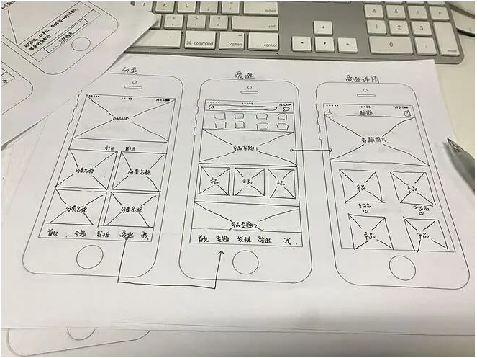

高保真原型则更加注重细节和呈现效果，通常是由专业的界面设计工具（如Sketch、Figma等）制作而成。高保真原型包含更多的细节和特效，如颜色、字体、图标、动画等，可以更好地模拟真实的用户体验，提高产品的视觉效果和交互体验。高保真原型可以帮助设计师更好地展示设计方案，从而更好地吸引用户和客户，得到更多的反馈和建议。但高保真原型需要投入更多的时间和资源来制作，需要更多的技术和设计能力。

高保真原型的基本特征包括:

* 视觉：需展示逼真细致的设计，接近最终产品的样式。
* 内容：需展示的大部分或全部内容。
* 交互：需展示更多的细节和页面关系。

优点：

可用性高：高保真原型通常看起来像真正的产品，可以清楚地了解产品主要功能。

易于研发：借助高保真交互性，可以测试特定交互，比如动画过渡和微交互。

高保真原型可以确保从产品经理到UX设计师，每个人都能把握产品的方向。能够更加详细地展现产品的功能及业务需求，可以测试非常具体的交互细节。

高保真原型的使用场景是？

功能实现：确保核心功能需求方面满足了用户的基本目标。

交互设计：确保大多数交互动效都是直观且具有趣味性的。

测试开发：可以节省开发写代码的时间，有效减少了错误和返工。

高保真度示例：手机直播app界面设计:

